
小 巨 匠 托 嬰 餐 點 表 114年04月份

日期 | 星期 | 早上點心 | 依  時  令  季  節  供  應  新  鮮  水  果 | 中 餐 |  | 下午點心
 |  |  |  | 6-12個月 | 1-2歲 | 下午點心
4/1 | 二 | 南瓜泥 | 依  時  令  季  節  供  應  新  鮮  水  果 | 玉米蛋花麵 | 高麗菜肉絲炒麵+冬瓜蛤蜊湯 | 芹香肉末粥
4/2 | 三 | 蔬菜豆腐泥 | 依  時  令  季  節  供  應  新  鮮  水  果 | 菠菜肉粥 | 彩椒雞丁.醬燒土豆絲.青菜  鮮菇湯.糙米飯 | 銀芽麵線
4/3 | 四 | 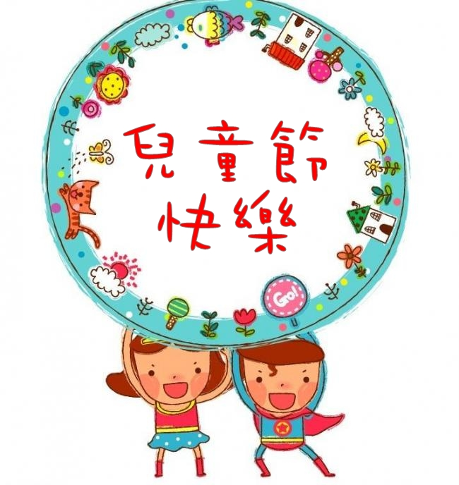 | 依  時  令  季  節  供  應  新  鮮  水  果 | ~ Happy Children's Day ~  兒童節、清明節連續假期
4/4 | 五 |  | 依  時  令  季  節  供  應  新  鮮  水  果
4/7 | 一 | 紅蘿蔔椰菜泥 | 依  時  令  季  節  供  應  新  鮮  水  果 | 玉米肉粥 | 蔥爆豬柳.韭香黑輪.青菜  蘿蔔豆皮湯 | 蔬菜麵
4/8 | 二 | 地瓜泥 | 依  時  令  季  節  供  應  新  鮮  水  果 | 番茄湯麵 | 麻醬麵+蔬菜湯 | 雞肉粥
4/9 | 三 | 高麗菜泥 | 依  時  令  季  節  供  應  新  鮮  水  果 | 豆腐排骨粥 | 肉燥鳥蛋.玉米炒蛋.青菜.鮮菇湯 | 紫菜細麵
4/10 | 四 | 紅蘿蔔玉米泥 | 依  時  令  季  節  供  應  新  鮮  水  果 | 木耳湯麵 | 奶油雞肉青花燉飯+蛋花湯 | 香菇瘦肉粥
4/11 | 五 | 芝麻米麩 | 依  時  令  季  節  供  應  新  鮮  水  果 | 翡翠雞茸粥 | 糖醋魚塊.菜捲.青菜.味噌豆腐湯 | 青蔥肉麵
4/14 | 一 | 馬鈴薯泥 | 依  時  令  季  節  供  應  新  鮮  水  果 | 地瓜粥 | 瓜仔肉.醬燒豆腐.青菜  榨菜肉絲湯 | 肉末湯麵
4/15 | 二 | 高麗菜豆腐泥 | 依  時  令  季  節  供  應  新  鮮  水  果 | 玉米麵線 | 鮮蔬肉絲烏龍湯麵 | 蔬菜排骨粥
4/16 | 三 | 南瓜藜麥泥 | 依  時  令  季  節  供  應  新  鮮  水  果 | 雞肉粥 | 蔥爆雞丁.塔香海茸.青菜  番茄蛋花湯.紫米飯 | 銀芽湯麵
4/17 | 四 | 青花地瓜泥 | 依  時  令  季  節  供  應  新  鮮  水  果 | 蔬菜麵 | 鮮蔬肉羹湯飯 | 肉末粥
4/18 | 五 | 紅蘿蔔泥 | 依  時  令  季  節  供  應  新  鮮  水  果 | 滑蛋粥 | 香煎豬排.醬味豆干.青菜  大骨黃瓜湯 | 豚骨細麵
4/21 | 一 | 菠菜薯泥 | 依  時  令  季  節  供  應  新  鮮  水  果 | 香菇肉粥 | 肉燥油豆腐.炒三絲.青菜  薑絲蛤蜊湯 | 滑蛋麵
4/22 | 二 | 小米泥 | 依  時  令  季  節  供  應  新  鮮  水  果 | 蕃茄湯麵 | 鮮蔬雞肉炒麵+貢丸湯 | 吻魚粥
4/23 | 三 | 玉米青花泥 | 依  時  令  季  節  供  應  新  鮮  水  果 | 什錦粥 | 紅燒獅子頭.番茄炒蛋.青菜  金針排骨湯.燕麥飯 | 豚骨細麵
4/24 | 四 | 地瓜泥 | 依  時  令  季  節  供  應  新  鮮  水  果 | 菠菜麵線 | 鮮蔬豬肉咖哩飯+莧菜小魚湯 | 雞肉粥
4/25 | 五 | 芝麻燕麥糊 | 依  時  令  季  節  供  應  新  鮮  水  果 | 雞蓉翡翠粥 | 香酥雞塊.毛豆炒豆雞.青菜  海帶味噌湯.糙米飯 | 胡瓜湯麵
4/28 | 一 | 洋芋雞蛋泥 | 依  時  令  季  節  供  應  新  鮮  水  果 | 銀魚粥 | 爌肉.芹香豆包.青菜.鮮筍湯 | 什錦麵
4/29 | 二 | 高麗菜豆腐泥 | 依  時  令  季  節  供  應  新  鮮  水  果 | 芹香麵線 | 奶油鮮蔬雞丁義大利麵+紫菜湯 | 瘦肉粥
4/30 | 三 | 南瓜泥 | 依  時  令  季  節  供  應  新  鮮  水  果 | 木須粥 | 蔥爆肉絲.百頁豆腐.青菜  貢丸湯.藜麥飯 | 高麗菜雞蛋麵

備註 : 1.針對6個月-2歲幼兒，設計適合嬰幼兒之餐點，若幼兒對某些食物過敏或不適合，請事先告知老師。

2.會依嬰幼兒的年齡及咀嚼、吞嚥能力，以上述餐點為基底提供泥狀、糊狀、顆粒狀之餐點。
3.餐點烹調由具備丙級廚師資格的廚房媽媽精心烹調，衛生可口。
4.內容將視幼兒接受情況及季節蔬果隨機調整。
5.本園使用國產豬肉為食材。

